Временное ограничение движения транспортных средств по автомобильным дорогам общего пользования местного значения МО «Город Обнинск» в период проведения мероприятия «Городской велопробег, посвященный празднованию Дня города»
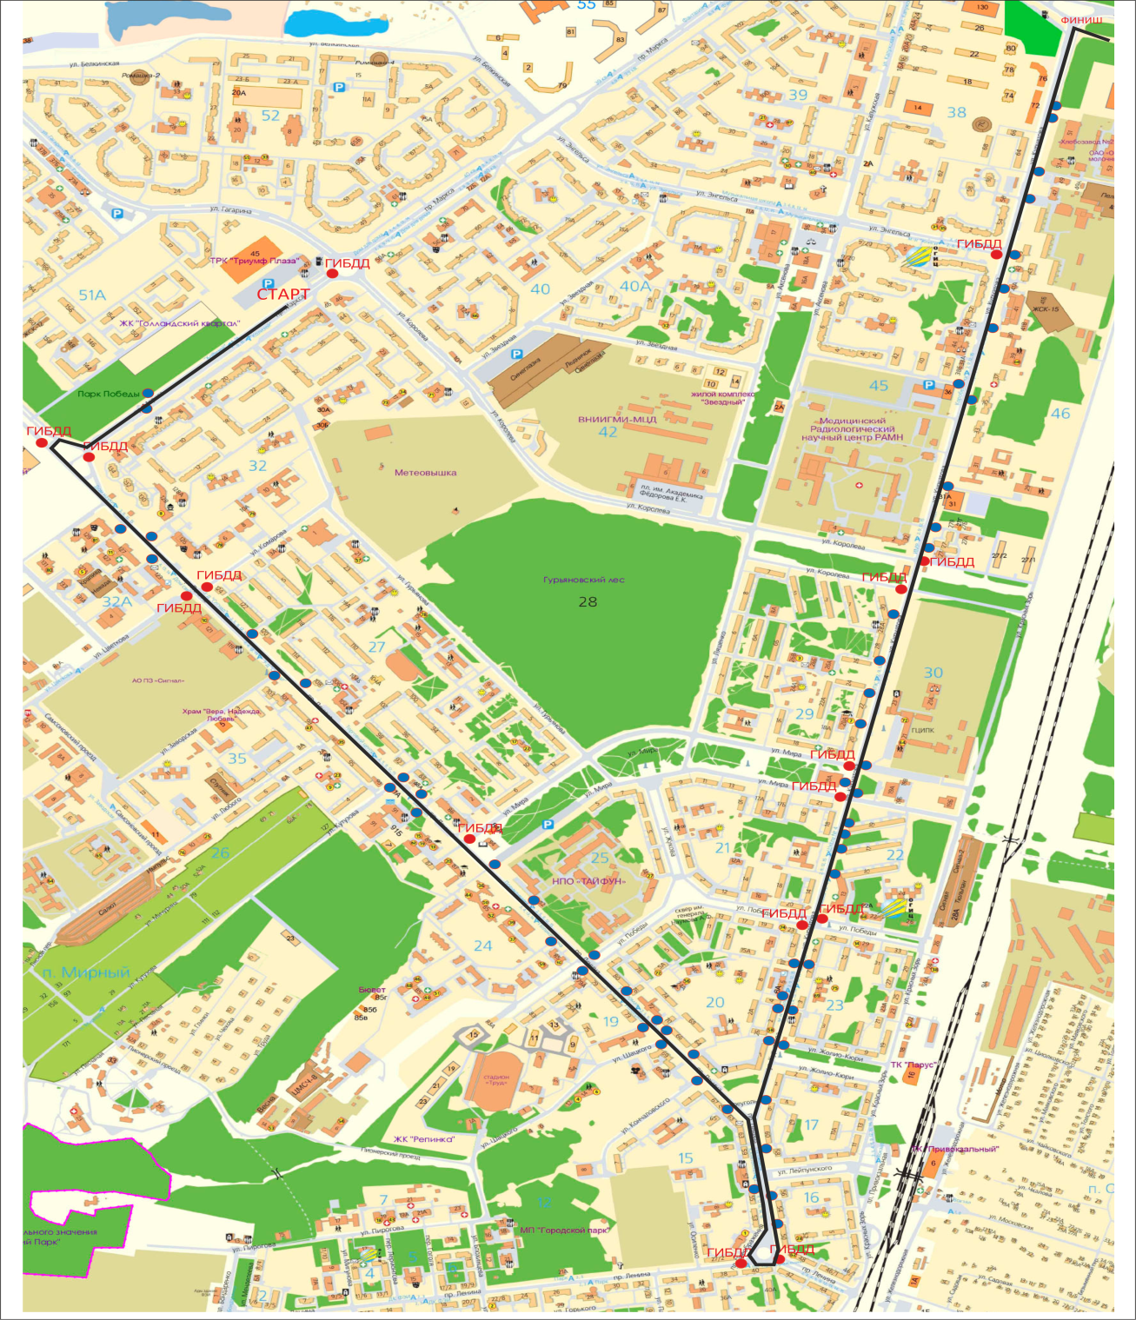
Перекрытие движения
Наряд ГИБДД
маршрут движения участников мероприятия
Участок: от пр. Маркса, д. 20 до пр.Маркса д.4, по круговому движению до проспект Ленина, д. 134 до Треугольной площади, по проспекту Ленина, до площади Преображения, по круговому движению до проспекта Ленина, д. 50, до Треугольной площади, по ул.Курчатова до ул.Курчатова д.55

